Miontuairiscí chruinniú Bhord Oideachais agus Oiliúna Átha Cliath agus Dhún Laoghaire (BOOÁCDL) a tionóladh ar MS Teams agus trí ghlao comhdhála.

Cruinniú: 4.30 i.n., an 29 Márta 2021

I láthair: An Clr. Kazi Ahmed, an Clr. Yvonne Collins, Claire Markey, an Clr. Brigid Manton, an Clr. Joe Newman, an Clr. John Walsh, Brendan O’Halloran, an Clr. Cathal Boland, Gerry McGuire, Colm Kilgallon, an Clr. Michael Clark, Ken Farrell, an Clr. Peter Kavanagh, an Clr. Pamela Conroy, Daneve Harris.

Leithscéalta: an Clr. Una Power, Paul McNally

I láthair: Caitríona Murphy, POF; Debbie Howlett, Stiúrthóir na Rannóige Tacaíochta agus Forbartha Eagraíochta; Thea Jordan, Oifigeach Gnóthaí Poiblí; Adrian Flynn, Stiúrthóir Scoileanna, Trevor Moore, an Stiúrthóir Breisoideachais agus Oiliúna, Allen Buckley, POC Airgeadais, Gillian Doherty, Cathaoirleach an Choiste Iniúchóireachta & Riosca, Emma Maloney, Cúntóir Pearsanta le SMT.

- Leithscéalta & Comhbhrón
- Coinbhleachtaí Leasa a Chur in Iúl
- Ábhair le Réiteach ag an mBord
- Ábhair le tabhairt ar aird ag an mBord
- Ábhair arna gCur faoi Bhráid ag an bhFeidhmeannas
- Ábhair arna gCur faoi Bhráid ag an mBord/Coistí an Bhoird
- An chéad chruinniú eile

Fáilte
Chuir an Cathaoirleach, Daneve Harris, fáilte roimh gach duine chuig an gcruinniú

Comhbhrón
Rinneadh vótaí comhbhróin leis na daoine seo a leanas:

Ár gcomhghleacaí sa Cheannoifig, Mary Kenny, ar bhás a hathar, Jim Kenny.
Teresa McHale, Oideachas Aosach Dhún Laoghaire, ar bhás a dearthár, Bill McHale.
Bhí nóiméad ciúnais ann.

- Tugadh Leithscéalta & Comhbhrón ar aird

- Coinbhleachtaí Leasa a Chur in Iúl
Níor cuireadh aon choinbhleachtaí in iúl

- Ábhair le Réiteach ag an mBord
Ceapadh Gerry McGuire ina Leas-Chathaoirleach go dtí mí Mheán Fómhair 2021.
Molta: An Clr. John Walsh
Cuidithe: An Clr Joe Newman

Miontuairiscí: cuireadh miontuairiscí an chruinnithe roimhe sin a bhí ar siúl an 23 Feabhra siar lena leasú

Ráiteas Bliantúil Airgeadais:
Chuir Cathaoirleach an Choiste Iniúchóireachta & Riosca, Gillian Doherty, an Ráiteas ar Rialú Inmheánach i láthair don Bhord.
Chuir Cathaoirleach an Choiste Airgeadais, Gerry McGuire, an Ráiteas Airgeadais Bliantúil, i láthair don Bhord. Glactha
Molta: Gerry McGuire
Cuidithe: Peter Kavanagh

Coistí an Bhoird
Chuir Cathaoirleach an Choiste Iniúchóireachta & Riosca, Gillian Doherty, an Tuarascáil ón gCoiste Iniúchóireachta & Riosca, lenar áiríodh an Tuarascáil Riosca agus Achoimre ar Riosca, i láthair.
Thar ceann an Bhoird, chuir an Cathaoirleach buíochas ó chroí in iúl don Choiste Riosca as a obair chrua, dúthracht, tiomantas agus eagna ina n-iarrachtaí chun an eagraíocht a chosaint ar rioscaí.
D’fhág Gillian Doherty an cruinniú ansin.

Buanorduithe: Curtha Siar

- Ábhair le tabhairt ar aird ag an mBord
Comhfhreagras ón Roinn: Ciorcláin
Comhfhreagras ó fhoinsí eile: Litir dar dáta mí na Samhna 2021 chuig an CE ó Choiste na gCuntas Poiblí.

D’iarr comhalta boird go gcuirfí an litir ar aghaidh chuig BOOÉ maidir le táillí agallaimh chomhaltaí boird. Chomhaontaigh an Bord.

- Ábhair arna gCur faoi Bhráid ag an bhFeidhmeannas
Nuashonrú ón bPríomhfheidhmeannach

Tuarascáil an POF - Dé Luain an 29 Márta 2021

Táimid fós ag feidhmiú laistigh de shrianta Leibhéal 5 agus táimid ag fanacht ar nuashonruithe an 5 Aibreán 2021. Tá an fhoireann ag obair ón mbaile ach amháin i gcás fíor-riachtanach agus cuireadh tús le filleadh céimnithe ar scoileanna agus ionaid i gcomhréir le treoraíocht ón Roinn Oideachais agus ón RBATNE (féach tuarascáil ROS thíos).
Is mian liom aitheantas agus buíochas a chur in iúl do na Scoileanna, Coláistí agus Ionaid uile as a dtiomantas agus obair chrua chun seirbhís oideachais agus oiliúna a athoscailt.
Ón gcruinniú deiridh, tá an tAonad Airgeadais ag obair ar na ráitis airgeadais bhliantúla (RAB) 2020 a ullmhú. Cuirfear i bhur láthair anseo inniu iad. Buíochas le gach duine a raibh páirt acu san obair sin ionas go bhféadfaidh na comhaltaí a bhfeidhmeanna forchoimeádta a fheidhmiú, mar a dtugtar breac-chuntas orthu san Acht um Boird Oideachais agus Oiliúna. Mar is eol daoibh, tugtar breac-chuntas soiléir ar bhur bhfeidhmeanna faoi Alt 12. Teastaíonn iarracht mhór chun na spriocdhátaí a chomhlíonadh mar chuid dár n-oibleagáidí reachtúla agus is mian liom buíochas a ghabháil leis an bhfoireann go léir, go háirithe an fhoireann Airgeadais agus Cistíochta. Agus leis an gCoiste Airgeadais agus leis an gCoiste Iniúchóireachta & Riosca.

Is mian liom a chur in iúl daoibh freisin go bhfuarthas cumarsáid ó Choiste na gCuntas Poiblí inar iarraidh miondealú breise ar an soláthar neamhchomhlíontach in 2018, agus líon na gconarthaí, an caiteachas gaolmhar agus an chúis leis an neamhchomhlíontacht a chur san áireamh ann. Tugadh an fhaisnéis uile sin do Choiste na gCuntas Poiblí faoin spriocdháta a iarraidh. Tá litir chomhchosúil faighte againn ó Choiste na gCuntas Poiblí inar iarraidh an fhaisnéis chéanna maidir le cuntais 2019. Bhí laghdú mór ar chaiteachas sa chatagóir seo agus tá fianaise ar laghdú breise in 2020. Uaslódáladh an comhfhreagras mar fhaisnéis daoibh.

Maidir le calaois, is mian liom a chur in iúl daoibh gur iarr an Roinn orainn tuairisceán ráithiúil a dhéanamh i ndáil le haon ghníomhaíocht chalaoiseach a tharla. Cuirfimid an tuairisceán sin ar fáil daoibh freisin, mar fhaisnéis.

Maidir leis an gCoiste Iniúchóireachta & Riosca, déanaimid athbhreithniú leanúnach ar na logaí iniúchóireachta chun gach mír aosaithe arna sainaithint roimh 2018 a dhúnadh, de réir mar is cuí. Tá an feidhmeannas tiomanta don obair sin a thabhairt chun críche agus athbhreithniú a dhéanamh uirthi i bhFómhar 2021.

Tá dhá thuarascáil ag gabháil leis seo, mar fhaisnéis daoibh. Ar dtús, an Iarraidh ar Leithdháileadh Cistithe chuig SOLAS a léiríonn an insint a thacaíonn lenár bpleananna cúrsa uile agus aighneacht bhuiséid mhionsonraithe. An dara rud, an nuashonrú ar Sprioc 2 Eispéireas Ardcháilíochta d’Fhoghlaimeoirí ónár Ráiteas Straitéise chun tuiscint a thabhairt daoibh ar an obair a dhéanann BOOÁCDL chun ár ngealltanais a chomhlíonadh agus ar an obair fhorásach a dhéanaimid maidir le teagasc agus foghlaim. Is tábhachtach faisnéisiú a thabhairt daoibh ar an dul chun cinn agus sinn ag cur tús leis an bpróiseas pleanála don Ráiteas Straitéise nua 2022-2027.

Maidir le CP Bhaile Choilín, chuir mé comhfhreagras ón Roinn Oideachais leis seo i ndáil le socrú roimhe seo atá athraithe anois ag an Roinn agus atá chun leas níos fearr an Choláiste.
Seoladh iarraidh i scríbhinn ón gcruinniú deireanach ar ríomhphost chuig an gcomhalta boird agus uaslódáladh é mar fhaisnéis daoibh.

Is mian liom aitheantas a thabhairt do cheannaireacht na Stiúrthóirí agus d’obair na foirne uile - teagasc/bainistiú/riarachán agus seirbhísí tacaíochta - foireann agus pobal níos leithne BOOÁCDL.

Stiúrthóirí Scoileanna
An Bord Bainistíochta
Tionólfar seisiún a dó agus a trí de mhodúil oiliúna an Bhoird Bainistíochta i mí Aibreáin agus i mí na Bealtaine. Seolfar na dátaí chuig gach comhalta boird tar éis sos na Cásca. Tionólfar na modúil sin mar sheimineár gréasáin beo. Díreofar i gCéim 2 ar ról an Bhoird Bainistíochta mar eintiteas corparáideach agus ar oibríochtaí cruinniú boird. Díreofar i gCéim 3 ar oibleagáidí reachtúla an Bhoird Bainistíochta i ndáil le Nósanna Imeachta um Chosaint Leanaí agus Cumhdach Leanaí.

Scoileanna
I ndiaidh do scoláirí i scoileanna speisialta agus i ranganna speisialta ar leibhéal bunscoile agus iar-bhunscoile filleadh ar an scoil le roinnt seachtainí anuas, athosclaíodh gan rang bunscoile go hiomlán Dé Luain an 15 Márta. Tá gach bunscoil agus scoil speisialta athoscailte go hiomlán anois. Athosclaíodh iar-bhunscoileanna do scoláirí an chúigiú bliain agus do scoláirí ardteistiméireachta.
Athosclaíodh Aonaid Choinneála agus Aonaid Sainchúraim go hiomlán Dé Luain an 15 Márta do na scoláirí go léir. Tosófar soláthar CFM Seirbhís don ógra arís an 12 Aibreán, i gcomhréir le treoirlínte ROS. Tionóladh Comhdháil Príomhoidí agus Leas-phríomhoidí BOOÉ Déardaoin an 25 Márta. Rinne Stiúrthóirí modúil FGL ar chodladh agus imní i rith na paindéime Covid agus ar bhainistiú grád creidiúnaithe a éascú. Ghlac Príomhoidí agus Leas-phríomhoidí Iar-bhunscoile páirt i FGL ar ‘Éiteas Scoileanna BOOÁCDL a Shoiléiriú’. Táthar ag leanúint den teagasc agus foghlaim ar bhonn cianda i ngach scoil ina bhfuil pobail forbartha cleachtais agus comhéascú ceannairí scoileanna digiteacha le haghaidh oiliúint inmheánach le Ceannaire Foghlama Digití BOOÁCDL. Tá cruinnithe ócáideacha le Príomhoidí agus le Príomhoidí Ionaid fós á n-éascú ag Stiúrthóirí scoileanna.

Stiúrthóir Breisoideachais agus Oiliúna
Thug Simon Harris, an tAire Breisoideachais agus Ardoideachais, Taighde, Nuálaíochta agus Eolaíochta, cuairt fhíorúil ar Choláiste Pobail Pháirc Bhaile Choilín inniu, Dé Luain an 29 Márta. Tá CP Pháirc Bhaile Choilín ina óstach ar sholáthar iar-Ardteistiméireachta, Tionscnamh um Fhilleadh ar an Oideachas agus Cúrsaí Oiliúna. Ina theannta sin, is óstach é ar Acadamh Microsoft um Ionad Sonraí, an chéad cheann dá leithéid san Eoraip. Déanfaidh an tAire caidreamh díreach le foghlaimeoirí le linn na cuairte fíorúla seo. Beidh BOOÁCDL ina óstach ar sheoladh fíorúil thionscnamh spriocdhírithe d’Fhostóirí san Earnáil Fáilteachais agus Turasóireachta an 16 Aibreán. Tionófar an ócáid faisnéise seo i gcomhar le SOLAS agus Cónaidhm Óstán na hÉireann. Beidh sárthaispeántas ag an ócáid ar dheiseanna chun breis scileanna nó scileanna nua a thabhairt d’fhostaithe san earnáil Fáilteachais agus Turasóireachta tríd an gclár Scileanna le dul chun cinn a dhéanamh.
Tá roinnt ceardlann comhairliúcháin faoi Thodhchaí Shamhail Chistithe BOaO beartaithe ag an Aonad Straitéise agus Pleanála BOaO, le tionól i mí Aibreáin. Tá samhail chistithe nua molta ag SOLAS agus beidh BOOÁCDL ar cheann de na BOOnna píolótacha ina leith. Tá an próiseas ag céim luath agus déanfar na ceardlanna chun aiseolas a bhailiú ó bhainistíocht BOO BOOÁCDL faoin samhail chistithe nua-bheartaithe. Dé hAoine an 26 Márta, d’fhógair an tAire Harris agus an tAire Collins €20 milliún i gcistiú caipitil chun soláthar printíseachta a leathnú amach sa bhreisoideachas agus san ardoideachas. Maoineofar leis sin beagnach 4,000 áit bhreise do phrintíseachtaí ceirde. Tá pleananna um leathnú printíseachta curtha ar aghaidh chuig SOLAS go foirmiúil ag BOOÁCDL don trí Ionad Oiliúna - Baile Dúill, Tamhlacht agus Baile Uí Lachnáin. Déanfar BOOÁCDL caidreamh le SOLAS agus leis an earnáil maidir le forbairtí ar an leathnú. Tá painéal nua Fíordheimhnitheoirí Seachtracha BOOÁCDL tugtha chun críche agus cuireadh oiliúint ar 97 bhFíordheimhnitheoir Seachtrach nua

    - Tuarascáil Airgeadais

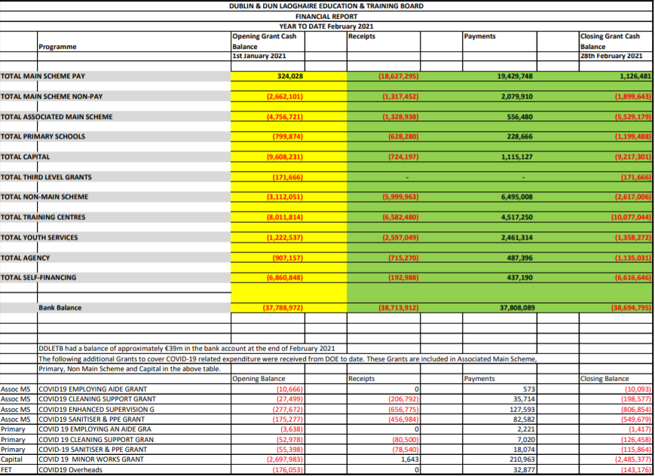
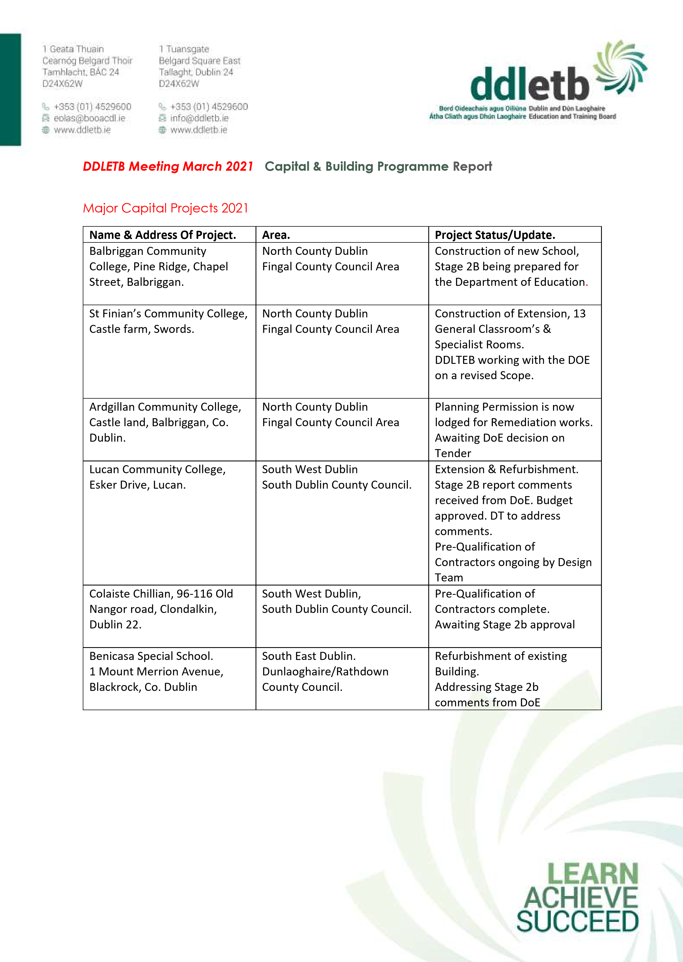
- TIONSCADAIL CHAIPITIL AR LEAN
Coláiste Pobail Naomh Caoimhín, Cluain Dolcáin.  Baile Átha Cliath 22. | Comhairle Contae Átha Cliath Theas. | Seomraí Ranga Riachtanais Speisialta Oideachais (SEN) 2.  Ag fanacht ar fhaomhadh ar Chéim 1 ó ROS
Scoil Speisialta Phobail Danu, Bóthar an Bhearnbhálaigh, Páirc Hans, Baile Átha Cliath. | Co. Bhaile Átha Cliath Thiar.  Ceantar Chomhairle Contae Fhine Gall. | Athchóiriú Seomraí Ranga.  Tairiscintí na Foirne Deartha agus Plean Costais faofa ag ROS. Ceapadh FD
GS Reachrann,  Grange Abbey Road, Baile Átha Cliath 13. | Contae Bhaile Átha Cliath Thuaidh | Réamhcháiliú conraitheoirí fós ar siúl. Ag fanacht ar bharúla ROS faoi Chéim 2b
Coláiste Pobail na Sceirí, Sráid Bhaile Brigín, Páirceanna an Bhaile, Na Sceirí, Co. Bhaile Átha Cliath. | Contae Bhaile Átha Cliath Thuaidh.  Ceantar Chomhairle Contae Fhine Gall. | Doiciméid á n-ullmhú ag PM chun Foireann Deartha a cheapadh
Coláiste Pobail Mhóin Seiscinn, Tamhlacht, Baile Átha Cliath 24. | Contae Bhaile Átha Cliath Theas  Comhairle Contae Bhaile Átha Cliath Theas | Buiséad Faofa le haghaidh Aonad Riachtanas Speisialta. Foireann deartha á faomhadh.
RSO Páirc Bhaile Choilín, Rualach, Cluain Dolcáin, Baile Átha Cliath 22. | Contae Bhaile Átha Cliath Theas  Comhairle Contae Átha Cliath Theas. | Ceapadh Foireann Deartha. Tuarascáil Chéim 1 faofa ag ROS. Doiciméid pleanála á n-ullmhú ag FD
Clár Oibreacha Samhraidh 2020. |  | Ceapadh conraitheoirí á phróiseáil.
TIONSCADAIL CHÓIRÍOCHTA SHEALADACHA 2021

Ainm & Seoladh an Tionscadail. | Achar. | Stádas/Nuashonrú Tionscadail.
TA Fhine Gall  Bóthar Sea Town, Páirceanna an Bhaile, Sord Co. Bhaile Átha Cliath. | Contae Bhaile Átha Cliath Thuaidh  Ceantar Chomhairle Contae Fhine Gall | Plé leanúnach idir an DOE, Comhairle Contae Fhine Gall agus BOOÁCDL.

Nuashonruithe ar Phróifíl na Foirne
- Ceapacháin & Arduithe Céime
- Daoine ag dul ar scor
- Daoine ag éirí as

- Ábhair arna gCur faoi Bhráid ag an mBord/Coistí an Bhoird
Míreanna arna gCur faoi Bhráid ag an mBord/Coistí an Bhoird (Iniúchóireacht & Riosca/Airgeadas)
- Tuarascáil an Choiste Iniúchóireachta & Riosca chuig Bord BOOÁCDL 2020
- Miontuairiscí chruinniú an Fhochoiste Óige & Spóirt an 28 Samhain 2019

- Ceapacháin Chomhaltaí Boird Bainistíochta
CBO Dhún Droma: Ceapadh an Clr. Michael Clark chuig an mBord Bainistíochta, Molta: An Clr. Peter Kavanagh, Cuidithe: Ken Farrell
PSN Thamhlachta: Ceapadh Anne Genockey chuig an mBord Bainistíochta, Molta: An Clr. Peter Kavanagh, Cuidithe: Gerry McGuire

- Ábhair arna gCur faoi Bhráid ag an mBord: N/B

- An chéad chruinniú eile: Dé Luain an 17 Bealtaine 2021

